CicloEscolar.mx ® 2022
1

Ciclo Escolar
2021 - 2022

Grado

EXAMEN TRIMESTRAL
BLOQUE II

Nombre del Alumno:

Fecha:
Grupo:
Grado:

Nombre de la Escuela:

MATERIA | REACTIVOS | ACIERTOS | CALIFICACIÓN
Matemáticas | 30
Español | 29
Conocimiento del Medio | 29
Vida Saludable | 10

Firma del padre o tutor: ____________________

MATEMÁTICAS pág. 1/4 Examen Trimestral Bloque II - 1 grado - CicloEscolar.mx ® 2022
Observa la imagen.
1 al 2.- Escribe los números del 1 al 5 para ordenar los listones empezando por el más corto.

3.- Describe qué lápiz está marcado con una palomita.
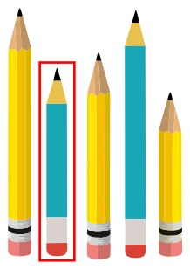
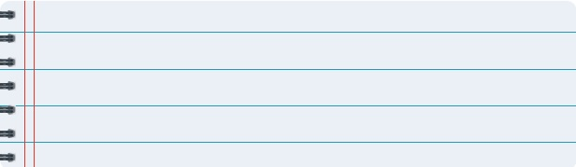

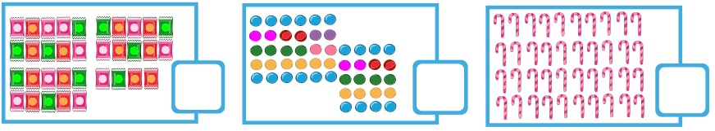
4 al 6.- Anota cuántos dulces hay en cada recuadro.

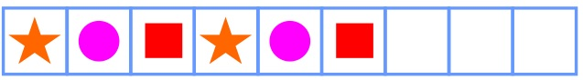
7 al 9.- Dibuja las figuras que faltan.

MATEMÁTICAS pág. 2/4 Examen Trimestral Bloque II - 1 grado - CicloEscolar.mx ® 2022

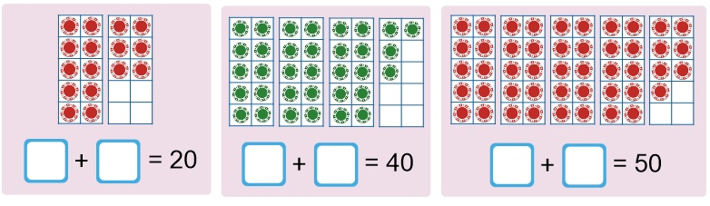
10 al 12.- Cuenta las fichas, escribe cuántas hay y cuántas faltan para completar la decena.

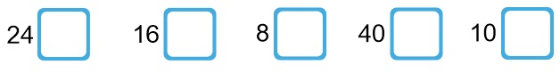
13 al 15.- Anota a la derecha de cada número cuál es el resultado de sumarle 10.

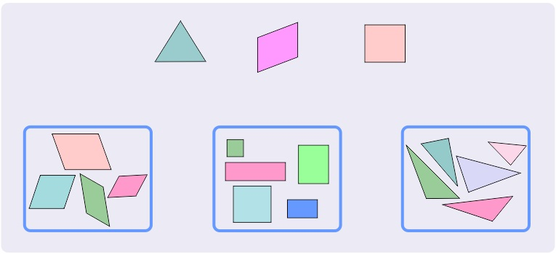
16.- Une con una línea a cada figura con el grupo al que pertenece.

Marca con una la respuesta correcta.
17.- ¿Qué tienen en común las siguientes figuras?

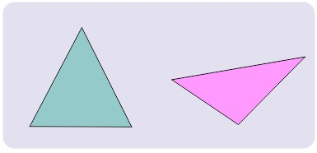
Son del mismo color.
Las dos tienen tres lados.
Las dos tienen cuatro lados.

MATEMÁTICAS pág. 3/4 Examen Trimestral Bloque II - 1 grado - CicloEscolar.mx ® 2022
18 y 19.- Escribe del 1 al 4 para ordenar los recipientes del que le cabe menos al que le cabe más.
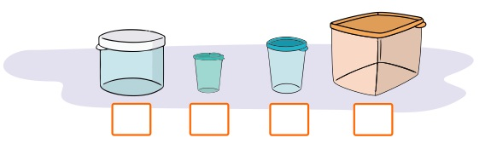

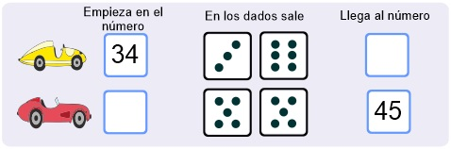
20 y 21.- Anota los números que faltan.

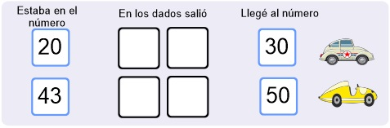
22 y 23.- Dibuja los puntos que pudieron haber salido en los dados para llegar al número que se indica.

24 y 25.- Compara los precios y responde las preguntas.
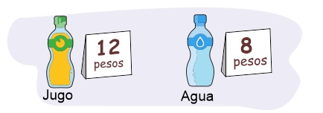
- ¿Cuál cuesta más?
¿Cuánto más?
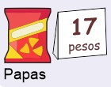

Daniel compra y paga con

¿Cuánto recibe de cambio?

MATEMÁTICAS pág. 4/4 Examen Trimestral Bloque II - 1 grado - CicloEscolar.mx ® 2022

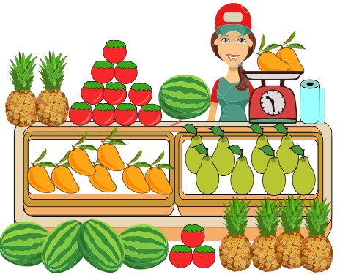
26 y 27.- Dibuja una marca por cada fruta que hay en la imagen; al final suma las marcas.
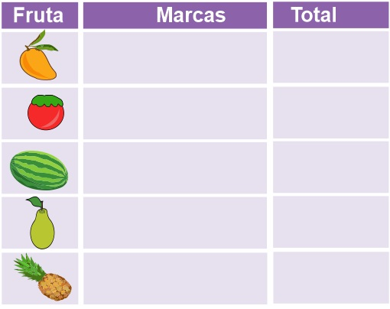

28.- Cuenta los dulces y escribe cuántos son.

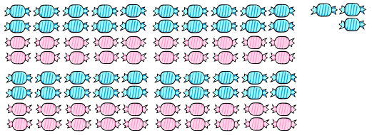

29 y 30.- ¿Cuántos dulces hay en cada caja para que cada par sume 100?

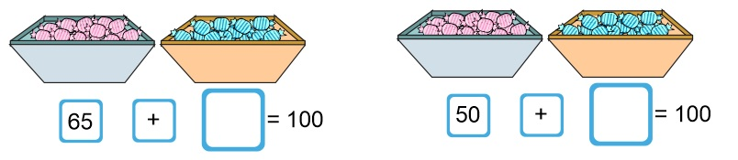

ESPAÑOL pág. 1/4 Examen Trimestral Bloque II - 1 grado - CicloEscolar.mx ® 2022
1 y 2.- Adivina qué es y completa las palabras.
- Es un animal que ladra y empieza con pe____.
- Sirve para poner los platos al comer y empieza con me____.

3 al 6.- Encuentra las palabras y dibújalas. Observa el ejemplo.
Jugoso

Baloncesto

Hojalata

Oso

Jugo

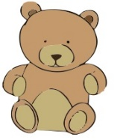

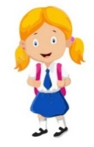
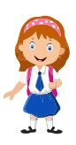
7 al 9.- Escribe el nombre completo de los niños. Manuel, María y Daniela.

Ma_________

Da_________

Man_________

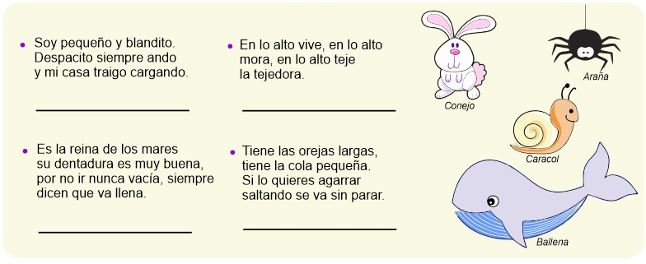
10 al 12.- Lee, adivina y escribe la respuesta:

ESPAÑOL pág. 2/4 Examen Trimestral Bloque II - 1 grado - CicloEscolar.mx ® 2022
Lee con atención el siguiente texto.
(También puedes pedir a tu maestro que lo lea en voz alta).
Pedro y el lobo
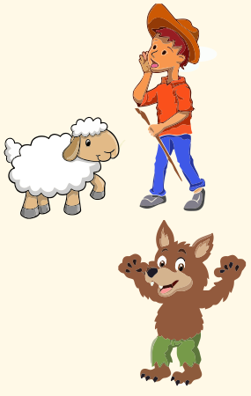
Escenografía: La historia sucede en una pradera con pastizales y al otro extremo están las casitas de una aldea cercana.
Personajes: Pedro (pastor de ovejas), dos aldeanos y el lobo.
ESCENA 1 (Pedro estaba muy aburrido cuidando sus ovejas, pero hoy se le ocurrió algo para divertirse y regresó corriendo a la aldea)
PEDRO: (Asustado) ¡Socorro! ¡El lobo ataca a las ovejas! ¡Socorro, ayuda!
ALDEANO 1: (Mientras toman palos y piedras para defenderse del lobo) Tranquilo, Pedro, ¡nosotros te ayudaremos!
ALDEANO 2: (Llegando al campo donde pastan las ovejas de Pedro) ¿Y dónde está el lobo?
PEDRO: (Suelta una carcajada) ¡No hay lobo era broma!
(Los aldeanos regresan enojados a la aldea).

Completa la información.

Marca con una palomita la respuesta correcta.
13.- ¿Qué tipo de texto es el anterior?
Una escena de un guion de teatro.
Un cuento.

14 al 15.- Escribe las palabras.
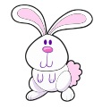
Empieza con co, sigue con ne y termina con jo.

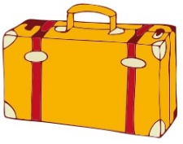
Empieza con ma, sigue con le y termina con ta.

ESPAÑOL pág. 3/4 Examen Trimestral Bloque II - 1 grado - CicloEscolar.mx ® 2022

Observa la imagen y lee su contenido.
(También puedes pedir a tu maestro que lo lea en voz alta).
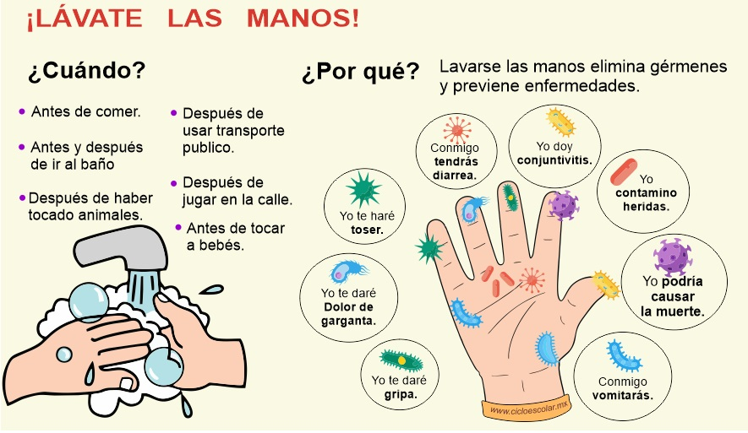

Marca con una la respuesta correcta.

16.- ¿Qué representa la imagen anterior?
Una revista.
Una infografía.

Según la información que leíste:
17.- ¿Por qué es importante lavarse las manos?
Para prevenir enfermedades.
Para salir a jugar.

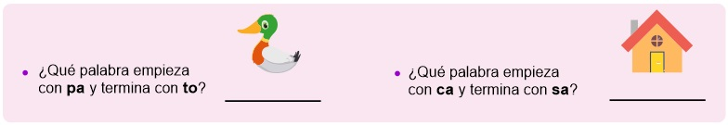
18 y 19.- Escribe las palabras:

ESPAÑOL pág. 4/4 Examen Trimestral Bloque II - 1 grado - CicloEscolar.mx ® 2022
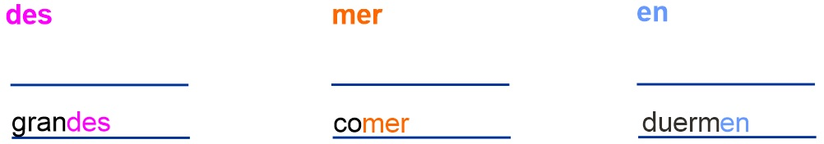
20 al 22.- Escribe palabras que terminen con:

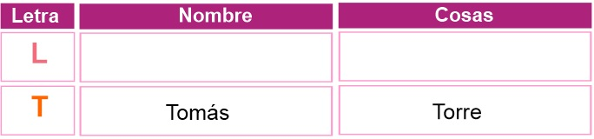
23 y 24.- Escribe el nombre de personas y de cosas que comiencen con la letra de la primera columna.

Marca con una la respuesta correcta.

25 y 28.- ¿Qué medios se usan para enterarse de las noticias?

Radio.
Internet.
Revistas.
Periódicos.
Televisión.
Lavanderías.

29.- ¿Cuál de las siguientes frases corresponde a una noticia?

Capítulo 2. Una serie de eventos desafortunados con el tío Montgomery
Escena 1. Pedro entra corriendo gritando. ¡El lobo, el lobo! ¡Auxilio!
Continúan las bajas temperaturas en el norte del país.

Conocimiento del Medio pág. 1/4 Examen Trimestral Bloque II - 1 grado - CicloEscolar.mx ® 2022
1.- Escribe el nombre de tu escuela.

Observa el dibujo y marca con una palomita la respuesta correcta
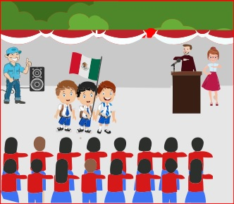
2.- ¿Qué actividad realizan?
Una fiesta.

Ceremonia de honores a la bandera.

3.- ¿Quienes participan?
Solamente los maestros.

La comunidad escolar.

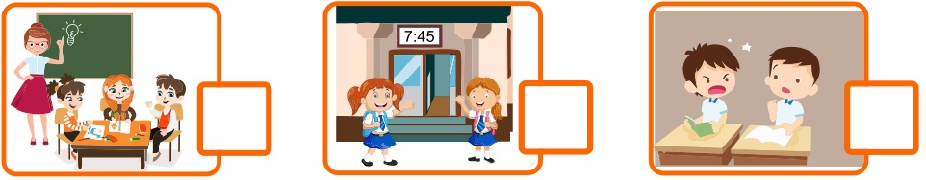
4.- Marca con una cuál de las siguientes acciones no corresponde a un acuerdo de convivencia escolar.
Trabajar en equipo

Llegar puntual

Discutir con mis compañeros

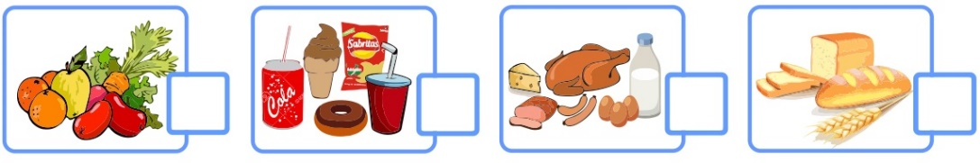
5 al 7.- Marca con una palomita los alimentos del Plato del Bien Comer.

Conocimiento del Medio pág. 2/4 Examen Trimestral Bloque II - 1 grado - CicloEscolar.mx ® 2022
8 al 10.- Escribe sobre la línea Mañana, Tarde, Noche, en el lugar que corresponde.
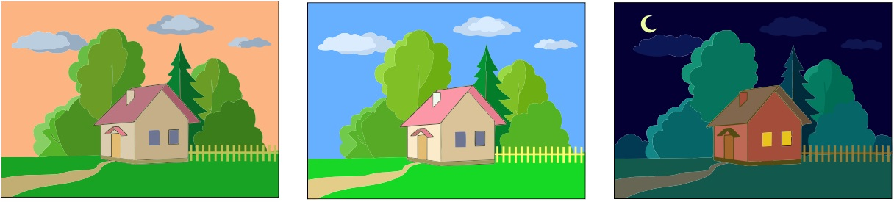

Marca con una la respuesta correcta

11.- ¿Por qué de noche no se puede ver bien?
Porque ya es muy tarde.

Porque casi no hay luz.

12 al 14.- Marca con una las fuentes de luz natural y con una las artificiales.
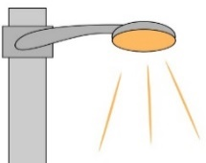

Lampara

Poste de luz
Sol

15 al 17.- Marca con una las acciones que ponen en riesgo la salud y la seguridad de otras personas.
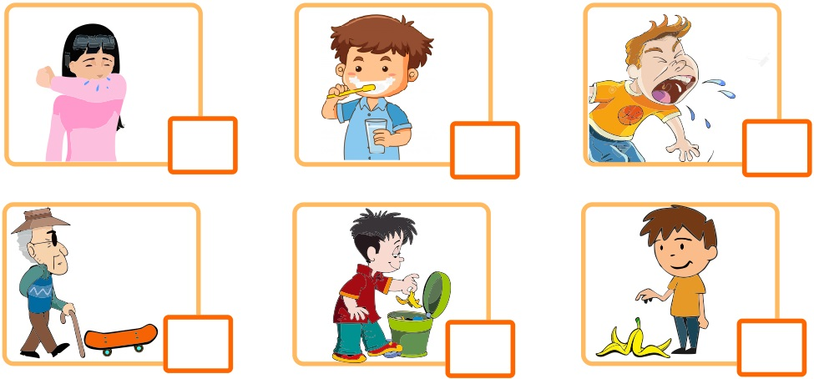

Conocimiento del Medio pág. 3/4 Examen Trimestral Bloque II - 1 grado - CicloEscolar.mx ® 2022
18 y 19.- Marca con una el significado de los siguientes símbolos.
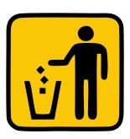
Poner la basura en su lugar.
No tirar basura.
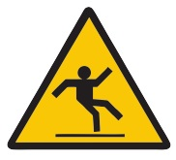
Zona para bailar.
Riesgo de resbalar.
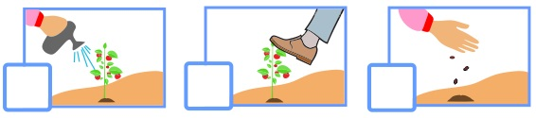
20 y 21.- Marca con una las imágenes donde las personas cuidan y respetan las plantas.

Marca con una la respuesta correcta.

22 y 23.- ¿Qué necesitan las plantas para vivir?
Sabritas.

Agua.

Luz solar.

24.- ¿Qué criterio se utilizó para agrupas las hojas?
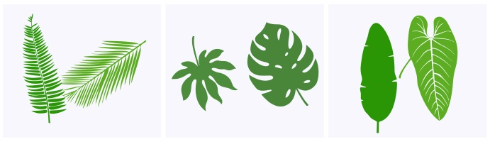

Su tamaño.

Su color.

Su forma.

Conocimiento del Medio pág. 4/4 Examen Trimestral Bloque II - 1 grado - CicloEscolar.mx ® 2022
25 al 27.- Une con una línea las actividades que se pueden hacer en cada edad.
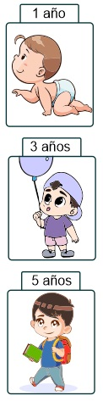
Jugar

Ir a la escuela

Gatear

Saltar

Subir escaleras

Ir a la tienda

28 y 29.- Escribe dos cosas que antes no podías hacer y ahora sí.
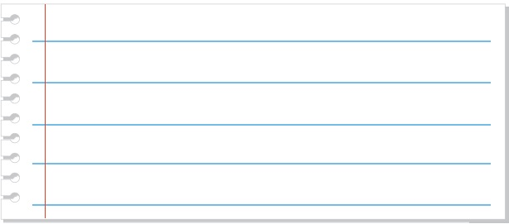

Vida Saludable pág. 1/2 Examen Trimestral Bloque II - 1 grado - CicloEscolar.mx ® 2022
Marca con una palomita la respuesta correcta.

1.- ¿Qué enfermedad respiratoria es causada por el coronavirus SARS-CoV-2?

2 y 3.- ¿Qué estrategias se han implementado para combatir el Covid-19?
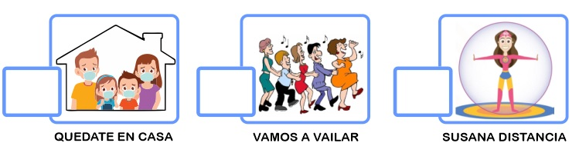

4 al 6.- Marca con una palomita las acciones útiles para prevenir el Covid-19
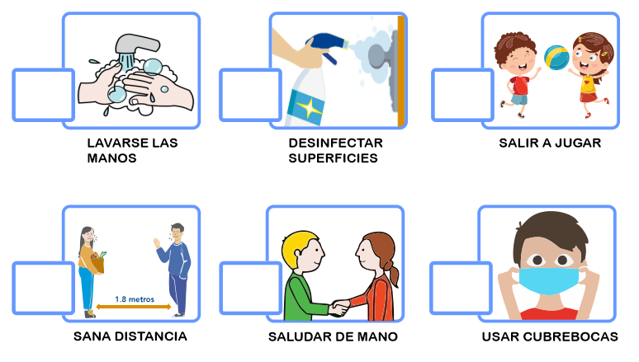

Vida Saludable pág. 2/2 Examen Trimestral Bloque II - 1 grado - CicloEscolar.mx ® 2022
Marca con una palomita la respuesta correcta.

7 al 9.- Son algunos de los síntomas que puede causar la enfermedad Covid-19
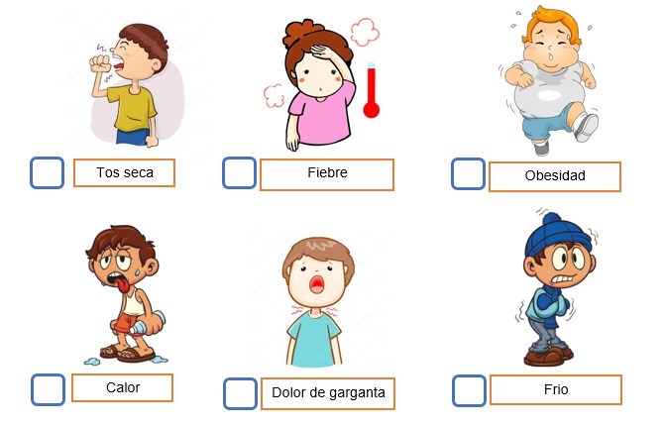

10.- Es un ejemplo de “Sana distancia”
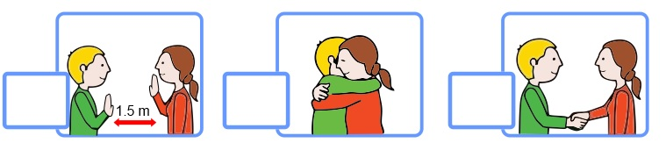

Este examen fue elaborado exclusivamente para www.cicloescolar.mx.
Examen Trimestral Primer grado
Bloque II Ciclo escolar 2021-2022

Elaborado por https:/www.cicloescolar.mx

Se distribuye bajo una Licencia Creative Commons Atribución-NoComercial-SinDerivadas 4.0 Internacional.

Visita: https://www.cicloescolar.mx

Este examen fue elaborado exclusivamente para www.cicloescolar.mx.
Si utilizas estos materiales en tu página web deberás atribuir autoría a cicloescolar.mx
E incluir un código en el post o entrada donde compartes los materiales de cicloescolar.mx
<a href=" https://www.cicloescolar.mx/2021/08/examenes-de-primaria-2021-2022.html" >Exámenes de Primaria 2021-2022 por CicloEscolar.mx</a>

